SPRING E TRANSAZIONI

Transazioni e servizi offerti da spring:

Transazioni
1) Locali: Coinvolgono un unico repository (es. singolo datasource con jdbc connection)
2) Globali (insieme di datasource e repository diversi)

Spring gestisce le transazioni attraverso un Servizio TransactionManager
(implementazioni dell’interfaccia PlatformTransactionManager)

PlatformTransactionManager:
implementazioni principali:

The actual implementations of this interface must have
detailed knowledge of the transaction manager.
The DataSourceTransactionManager controls transactions performed on JDBC Connection instances obtained from a DataSource;

HibernateTransactionManager controls transactions performed on a Hibernate session;

JdoTransactionManager manages JDO transactions;

JtaTransactionManager delegates transaction management to JTA.

The PlatformTransactionManager interface uses the TransactionDefinition and TransactionStatus interfaces to create and manage transactions.

Configurazione transazioni: (TransactionDefinition)
Le impostazioni con cui sono configurate le transazioni in spring vengono incapsulate in implementazioni della interfaccia TransactionDefinition che definisce vari metodi per accedere ai valori di tali impostazioni.

Metodi principali:

int getPropagationBehavior();
int getIsolationLevel();
int getTimeout();
boolean isReadOnly();

Propagation Behavior

Propagation Behavior | Description
TransactionDefinition. | Spring will use an active transaction if it exists. If not, Spring will  begin a new transaction.
PROPAGATION_REQUIRED
TransactionDefinition. | Spring will use an active transaction; if there is no active  transaction, Spring will not start a new one.
PROPAGATION_SUPPORTS
TransactionDefinition. | Spring will use an active transaction; if there is no active
PROPAGATION_MANDATORY | transaction, Spring will throw an exception.
TransactionDefinition. | Spring will always start a new transaction. If an active transaction
PROPAGATION_REQUIRES_NEW | already exists, it is suspended.
TransactionDefinition. | Spring will not execute the code in an active transaction. The code
PROPAGATION_NOT_SUPPORTED | always executes nontransactionally and suspends any existing
 | transaction.
TransactionDefinition. | This always executes nontransactionally even if an active
PROPAGATION_NEVER | transaction exists. It throws an exception if an active transaction
 | exists.
TransactionDefinition. | This runs in a nested transaction if an active transaction exists. If
PROPAGATION_NESTED | there is no active transaction, the code runs as if TransactionDefinition. PROPAGATION_REQUIRED is set.

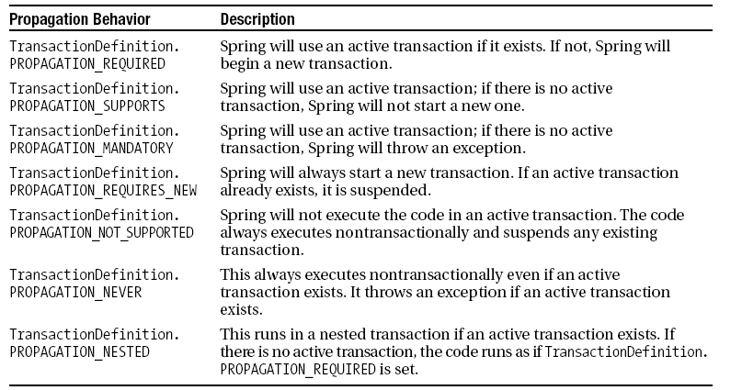

Isolation Level

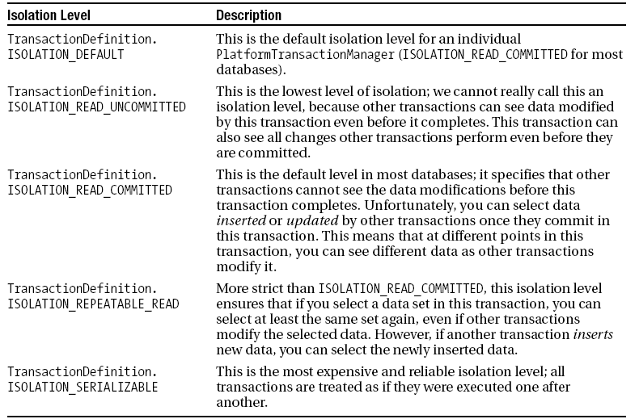

Isolation Level | Description
TransactionDefinition. | This is the default isolation level for an individual
ISOLATION_DEFAULT | PlatformTransactionManager (ISOLATION_READ_COMMITTED for most
 | databases).
TransactionDefinition. | This is the lowest level of isolation; we cannot really call this an
ISOLATION_READ_UNCOMMITTED | isolation level, because other transactions can see data modified
 | by this transaction even before it completes. This transaction can also see all changes other transactions perform even before they are committed.
TransactionDefinition. | This is the default level in most databases; it specifies that other
ISOLATION_READ_COMMITTED | transactions cannot see the data modifications before this
 | transaction completes. Unfortunately, you can select data
 | inserted or updated by other transactions once they commit in
 | this transaction. This means that at different points in this transaction, you can see different data as other transactions modify it.
TransactionDefinition. | More strict than ISOLATION_READ_COMMITTED, this isolation level
ISOLATION_REPEATABLE_READ | ensures that if you select a data set in this transaction, you can
 | select at least the same set again, even if other transactions modify the selected data. However, if another transaction inserts new data, you can select the newly inserted data.
TransactionDefinition. | This is the most expensive and reliable isolation level; all
ISOLATION_SERIALIZABLE | transactions are treated as if they were executed one after
 | another.

Oltre a recuperare il boolean readOnly sulla transazione ed il tempo di timeout.

TransactionStatus Interface

Interfaccia che permette al transactionmanager di controllare come viene eseguita la transazione.

public interface TransactionStatus {
boolean isNewTransaction();
void setRollbackOnly();
boolean isRollbackOnly(); (usata per test, nel momento del commit esce)
}

Esitono vari modi per gestire le transazioni in Spring:
- Gestione programmatica da applicazione (Si apre la transazione, si inserisce il codice e poi si da la commit o il rollback a seconda delle eventuali eccezioni riportate).
- Gestione dichiarativa (aop)
- Gestione con annotations:

API Spring per transazioni:

Programmatica:

Scenario:
Registrazione.process() si completa con l’inserimento di 3 Users in un’unica transazione.

model: User
dao: HibernateTemplate in servizi
servizi:UserService (steps con creazione User)

Implementazioni della interfaccia PlatformTransactionManagement configurate da Spring (context.xml).
Per poter utilizzare una delle implementazioni offerte da Spring è necessario identificare un data source ed un transactionManager.
Dopo di che attraverso le Api delle interfacce (

Dichiarativa:
contesto.xml
1) Definire un bean che configura il Servizio di TransactionManager (varie possibili implementazioni di PlatformTransactionManagement).
2) Abilitare la gestione dichiarativa attraverso il tag: <tx:annotation-driven transaction-manager="transactionManager" />
3) Aggiungere annotation nella classe di servzio (non e’ consigliabile inserirle nella interfaccia perche’ potrebbero esserci dei problemi di compatibilita’ delle librerie).

Tutorial: Transazioni Banca:

- Eseguire tutto con Jdbc
  - JDBC
  - TemplateJdbc Spring
- Eseguire Transazione programmticamente
  - PlatformTransactionManager.
  - TransactionTemplate
- Transazioni dichiarative:

Test Cases:
- bonifico riuscito (modifica entrambi i cc)
- bonifico fallito:
  - cc destinazione inesistente
  - cc partenza saldo insufficiente

DETTAGLIO:

2.b) Spring mette a disposizione un template per la gestione dei metodi da inserire in una transazione.
Classe TransactionTemplate.
Inserire il metodo (o i metodi) che devono essere eseguiti all’interno di una transazione nel metodo doInTransactionWithoutResult o doInTransaction di una implementazione della classe astratta TransactionCallbackWithoutResult.
Passare l’oggetto al metodo execture del template.

..
transactionTemplate.execute(new TransactionCallbackWithoutResult() {
protected void doInTransactionWithoutResult(TransactionStatus status) {
doTransfer(from, to, amount);
}

DICHIARATIVO

Come funziona internamente:

Un oggetto Proxy intercetta tutte le chimate ai metodi e verifica che siano presenti annotations per la transazionalita’. In tal caso funziona come advise per questi metodi aggiungendo @before una apertura della transazione e @after una commit o una rollBack a seconda del risultato de metodo.

Piu possibilita’ rispetto a come creare il Proxy che gestisce inizio transazione e gestione commit o rollback:

- TransactionProxyFactoryBean
- AOP Transaction Management
- Dichiarativamente in configurazioni Xml

1) TransactionProxyFactoryBean
Da Approfondire altrove.

Configurazione da xml del:
- Riferimento al transactionManager
- target
- quali eccezioni permettono la commit
- quali eccezioni portano al rollback
- transactionsAttribute (quale strategia di propagazione)
- transactionProperties (pointcut quali metodi devono essere inseriti in transazione)

Questo sistema non e’ utile per transazioni annidate.
Se il metodo del target invoca internamente altri metodi questi verranno inseriti nella transazione. (alcune volte non e’ il comportamento desiderato)

2) Transazione AOP:
Anche in questo caso viene creato un proxy per la JDK che intercetta imetodi e verifica se sono annotati in un certo modo.

Per permettere la lettura dell’annotation @Transactional e’ necessario da configurazione xml:

The <tx:annotation-driven /> tag creates the appropriate transaction management aspects using the @Transactional annotation.

The <aop:aspectj-autoproxy /> tag then advises the matching beans.

tx:annotation-driven Tag

Attribute | Description
transactionManager | Specify a reference to an existing PlatformTransactionManager bean that
 | the advices will use.
mode | Specify how the Spring transaction management framework creates the
 | advised beans. The allowed values are proxy and aspectj. The proxy value is the default; it specifies that the advised object will be a JDK proxy. The aspectj parameter instructs Spring AOP to use AspectJ to create the proxy.
order | Specify the order in which the created aspect will be applied. This is
 | applicable if you have more than one advice for the target object.
proxy-target-class | Set to true to specify that you wish to proxy the target class rather than
 | all interfaces the bean implements.

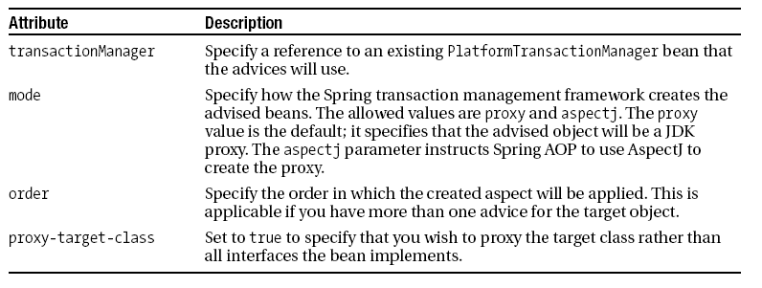
Stessi limiti approccio precedente.

